Dižā Māte
Kā Anglijas karalienes mazmeita Elizabete – Krievijas pēdējās ķeizarienes Aleksandras Fjodorovnas māsa kļuva par krievu svēto

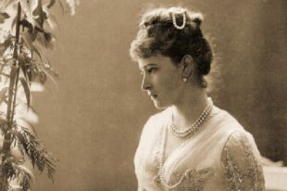
Ellai, kā viņu sauca tuvinieki, nebija krievu asiņu, taču tas netraucēja viņai kļūt par krievu svēto.
Laikabiedri viņu, dzimušu pirms 150 gadiem – 1864.g.1.novembrī dēvēja par Eiropas skaistāko sievieti. Elizabetes tēvs bija Hesenes-Darmštates lielhercogs Ludvigs IV, māte – princese Alise, Anglijas karalienes Viktorijas meita.

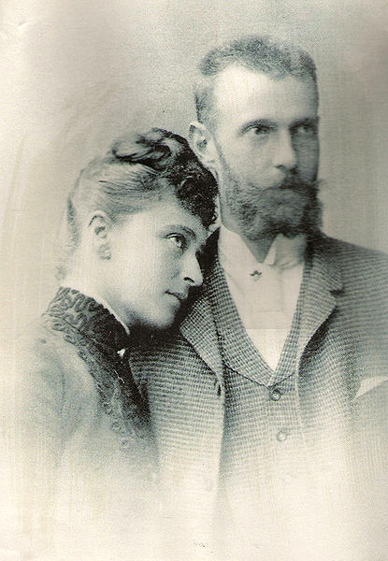
„Esmu laimīga”
Piekrizdama kļūt par kņaza Sergeja Romanova (imperatora Aleksandra III brāļa) sievu, 20 gadus vecā Ella nonāk Krievijā. Laulātie bija dziļi reliģiozi. Būdama protestante, Ella kopā ar Sergeju Aleksandroviču labprāt stāvēja daudzu stundu ilgajos dievkalpojumos pareizticīgo baznīcās. Pēc pirmajiem 6 gadiem Krievijā pretēji tēva gribai viņa pārgāja pareizticībā: „Kā es varu visiem melot, ka esmu protestante, ja mana dvēsele pilnībā pieder šejienes reliģijai?!” – viņa rakstīja tēvam.
Ap šo laiku Ella jau sāka runāt krieviski, saprata slāvu baznīcas valodas skaistumu un apbrīnoja to. Viņas ģimenes dzīvē valdīja harmonija. „Esmu laimīga un ļoti mīlēta”, – viņa rakstīja savai vecmāmiņai Anglijas karalienei Viktorijai, savukārt vēstulē brālim Ernstam raksturoja savu vīru kā „īstu labsirdības eņģeli”. 1891.g. pāris pārcēlās no Pēterburgas uz Maskavu – kņazu iecēla par pilsētas ģenerālgubernatoru. Šis augstais amats padarīja Sergeju Aleksandroviču par revolucionāru teroristu mērķi. Ģenerālgubernatoram bieži draudēja. Nonāca pat tiktāl, ka kņazs, izejot no mājas, centās neņemt sev līdzi tuviniekus, lai saglabātu viņu dzīvības atentāta gadījumā. 1905.g. 4. februārī terorists Kaļajevs uzmeta bumbu kņazam Kremļa teritorijā. Izdzirdējusi sprādzienu, Elizabete Fjodorovna izskrēja uz ielas. Ar līķa bālu seju viņa vāca laulātā drauga gabalos saplosītos locekļus. Kāda večiņa atnesa atrasto pirkstu ar laulības gredzenu, otru roku atrada Kremļa sienas otrā pusē, bet sirdi – uz kādas ēkas jumta.
Traģēdija Kremlī kļuva par prototipu asiņainajam haosam, ko pēc 12 gadiem Krievijā sarīkoja revolucionāri. Krustu, ko vīra slepkavības vietā Kremlī uzstādīja Elizabete Fjodorovna, 1918.g. personīgi demontēja Ļeņins kopā ar Sverdlovu. Bet pēc revolūcijas Ļeņins kādu laiku dzīvoja Iļjinskā Sergeja Aleksandroviča ģimenes īpašumā, kas ir 30 km attālumā no Maskavas. Iļjinskā Ella un Sergejs pavadīja medusmēnesi, pa šo laiku uzceļot zemniekiem dzemdību namu un kļūstot par krustvecākiem daudziem lauku bērniem. Vietējie iedzīvotāji nebrīnījās, kad pie viņiem uz mājām atnāca lielkņaziene, jautādama: „Kā varu jums palīdzēt?”
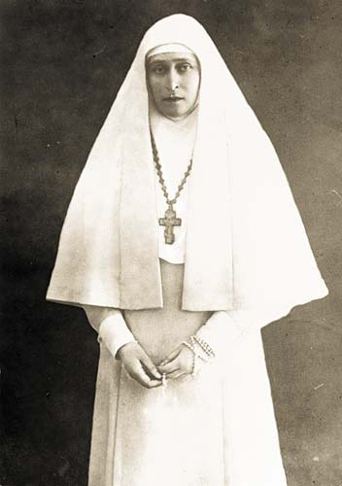
Pēc vīra nāves Elizabete Fjodorovna pārdeva visas dārglietas, arī saderināšanās gredzenu, un par iegūtajiem līdzekļiem nopirka lielu īpašumu ar dārzu Maskavā, Ordinkas ielā, kur dibināja Martas – Marijas žēlsirdības klosteri. Tajā ierīkoja bezmaksas slimnīcu nabadzīgajiem un piesaistīja labākos ārstus. Pati arī asistēja ārstam sarežģītās operācijās. Klosterī bija bāreņu nams, bezmaksas pusdienas, svētdienas skola bērniem un pieaugušajiem, bibliotēka. „Ne visi spēja saprast viņā notikušās pārmaiņas” – par Elizabeti Fjodorovnu rakstīja viņas laikabiedrs protopresbiters (t.s. baltās priesterības amats) Mihails Poļskis. „Bija jāpārdzīvo tāda katastrofa, kā viņas, lai pārliecinātos par bagātības, slavas un citu zemes labumu nenoturīgumu, par ko jau gadu simtus runā Evanģēlijs”.
Elizabete Fjodorovna gulēja 4 stundas diennaktī uz soliņa bez matrača, aprūpēja vissmagākos pacientus, pārsēja ar gangrēnu slimos, nejuzdama riebumu pret nepatīkamo smaku, pēc kā nācās mainīt savu apģērbu. „Es saderinos ar Kristu un Viņa darbu. Visu, ko varu, es atdodu Dievam un tuvākajiem, es arvien dziļāk ieeju mūsu Pareizticīgajā Baznīcā”, viņa rakstīja tajās dienās. Visus lēmumus viņa pieņēma ar svēto vīru svētību.

Divas māsas
Par palīdzību nabagajiem, slimajiem, bezpajumtniekiem Elizabeti Fjodorovnu Maskavā sauca par Dižo Māti (Великая Матушка). Pat tik nepievilcīgā vietā kā Hitrova tirgus, kur Māte uzmeklēja bezpajumtniekus, neviens neuzdrošinājās viņu aiztikt. Kad boļševiki nolēma arestēt Elizabeti Fjodorovnu, uz klosteri viņi aizsūtīja nevis maskaviešus, bet latviešu grupu. Viņu sagūstīja 1918.g. Lieldienu nedēļas trešajā dienā.
Kopā ar Elizabeti Fjodorovnu izsūtījumā uz Urāliem devās arī viņas uzticamā mūķene Varvara. 60 m dziļā raktuvju šahtā pie Alapajevskas Māti iemeta dzīvu. Tas notika 18.jūlijā, viņas mirušā vīra vārda dienā. Diennakti pirms tam Jekaterinburgā tika nogalināta cara ģimene. Kā zināms, cara Nikolaja II sieva Aleksandra Fjodorovna bija Elizabetes Fjodorovnas jaunākā māsa.
Baisajā revolūcijas laikā Māte varēja pamest Krieviju, ja vien vēlētos. Pēc boļševiku noslēgtā Brestļitovskas miera līguma ar Vāciju tās vēstnieks Maskavā panāca padomju vadības atļauju Elizabetes Fjodorovnas izbraukšanai uz ārzemēm. To sekmēja ķeizars Vilhelms, kas jaunībā mīlēja Ellu. 1918.g. pavasarī vācu vēstnieks pat ieradās klosterī, tomēr lielkņaziene nepieņēma diplomātu. Viņa nespēja iedomāties sevi bez Krievijas. Bet tautu, kas sekoja revolucionāriem, viņa uzskatīja par apmānītu. „Dievs, piedod viņiem, jo tie nezina, ko dara”, - par saviem mocītājiem uz šahtas malas lūdzās svētā. Viņu, mūķeni Varvaru un vēl sešus sagūstītos jau šahtā iemestus apmētāja ar bumbām. Tomēr caur dūmiem un deguma smārdu no lejas cēlās Mātes dziedāšana: „Dievs, glāb savu tautu ...”. Divi no bendēm neizturēja notiekošā šausmas un sajuka prātā.
Drīzumā pēc izrēķināšanās Alapajevskā ienāca balto armija. Lielkņazienes un mūķenes Varvaras mirstīgās atliekas caur Ķīnu pārveda uz Jeruzālemi, kur tās novietoja krievu Svētās Marijas Magdalēnas katedrālē. Gadsimta ceturksni pirms savas nāves Elizabete Fjodorovna kopā ar vīru piedalījās šīs pašas katedrāles iesvētīšanā. Tas bija viņas pirmais un vienīgais ceļojums uz Svēto zemi. Katedrāle tika uzcelta par cara ģimenes naudu ķeizarienes Marijas Aleksandrovnas – viņas vīra Sergeja mātes – piemiņai. Gan baznīcas, gan vietas skaistums tik dziļi aizkustināja 24 gadus veco Ellu, ka viņa iesaucās: „Kā es gribētu tikt šeit apglabāta!” Šie viņas vārdi piepildījās pilnībā.
1992.g. Krievijas pareizticīgā baznīca iecēla Elizabeti Fjodorovnu svēto kārtā. Tad arī Maskavā sākās boļševiku apgānītā Martas – Marijas žēlsirdības klostera atjaunošana. Te atkal palīdz cietējiem, audzina bāreņus, baro grūtdieņus. Vissvētās Dievmātes katedrālē, ko uzcēla Māte, atkal skan lūgšanas Dievam. „Svēto Krieviju un Pareizticīgo Baznīcu elles vārti neuzvarēs”, - pirms savas mocekļa nāves rakstīja svētā Elizabete Fjodorovna.

Marija Pozdņakova
avots: http://www.aif.ru/society/people/1374601

No krievu valodas tulkojusi Iluta Pavezska

